5. krug pitanja – ozujak 2020./2021.
- Koja domino pločica dopunjuje niz?

- Podijeli broj 50 s pola i dodaj 20. Koji je rezultat?

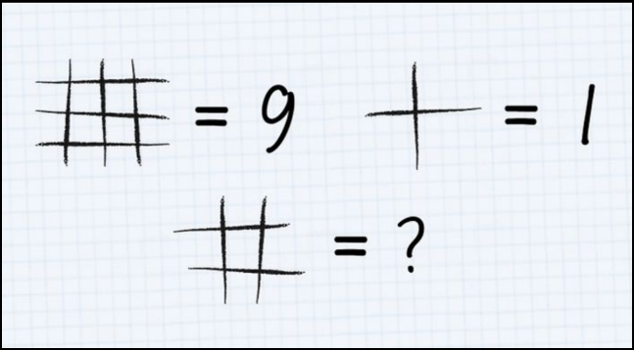
- Koji broj treba pisati umjesto upitnika?

